

Ön is volt már olyan helyzetben, hogy egy előadás alkalmával csak a leghátsó sorban jutott helyhez?

Hogy bármennyire is próbálta kitartóan fotózni az előadó által vetített tartalmat, később a képeket visszanézve szembesült vele, hogy vagy belelógtak a kép aljába az Ön előtt ülő résztvevők, vagy a távolság miatt nem úgy sikerültek a képek ahogy szerette volna?

Ilyenkor pedig - mivel a fotók készítésével volt elfoglalva - a jegyzetelésre már nem maradt ideje és emlékezetből próbálta felidézni, hogy mi is hangzott el.

Ismerős helyzet, ugye?

Az ilyen és ehhez hasonló helyzetekre nyújt tökéletes megoldást a Crowdbeamer.

Legyen szó az első vagy az utolsó sorban helyet foglaló hallgatóról a Crowdbeamer**a prezentációs tartalmak valós idejű megosztásával** lehetővé teszi, hogy a közönség a mobil eszközeik segítségével **élőben tudják követni**az előadó által megosztott tartalmat, valamint **képesek legyenek rögzíteni azt és akár saját jegyzeteikkel ellátni.**



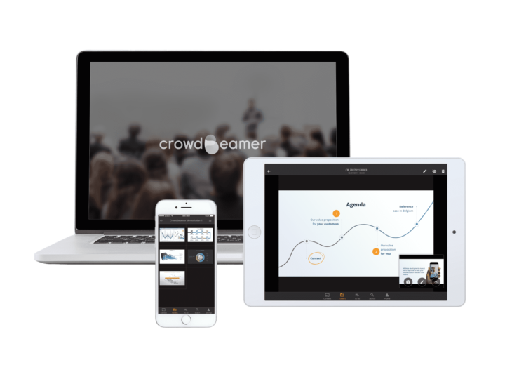A Crowdbeamer használatával az előadó olyan maradandó élményt biztosít a hallgatóságnak, amely során mindenki a számára fontos információval a zsebében hagyhatja el az előadótermet.

A Crowdbeamer **azonnali hozzáférést biztosít,**

bármilyen eszközről a prezentációs tartalomhoz.

Legyen szó Windows, MAC, Android vagy akár IOS

operációs rendszerről az ingyenesen letölthető

applikáció segítségével akár a teljes **előadás**

**rögzíthető**, így az később is elérhető marad.





**Néhány szóban az eszközről**

A Crowdbeamer egy olyan interaktív, multimédiás megosztó eszköz, amely segítségével az előadó bárhol meg tudja osztani a kívánt tartalmat, legyen szó webes vagy egyéb prezentációs tartalomról. Ehhez az előadónak semmi másra nincs szüksége, csupán egy HDMI vagy VGA kábelre amely segítségével csatlakoztatja a laptopját/PC-jét vagy bármilyen mobil eszközét* és kezdődhet is a megosztás. A hallgatóság részéről pedig nincs szükség sem kábelre, sem pedig internet hozzáférésre csak az ingyenes applikáció használatára.

A beépített akkumulátor 8 órás működést tesz lehetővé, így a Crowdbeamer használatának csak a képzelet szabhat határt.



könnyed brainstorming megbeszélés irodai megbeszélés, akár saját jegyzetek készítésével

a parkban



OSAKA Aquarium (Japan) Egyetemi oktatás ahol a tanár van a középpontban

a vízi drone által közvetített kép sugárzása a

látogatók mobileszközeire

A Crowdbeamer legnagyobb előnye, hogy mindenki a számára releváns információval tudja ellátni a rögzített tartalmat.

Gondoljunk csak arra a helyzetre, amikor az orvostanhallgatók

állnak a mikroszkóp előtt, arra várva, hogy megnézhessék

pl. a sejtek osztódását.

Majd persze a megtekintés után mindannyian bőszen jegyzetelnek.

Mennyivel hatékonyabb lenne, ha a mikroszkóp képét

mindenki láthatná a saját mobileszközén

és a számára fontos jegyzetekkel láthatná el azt?!

*\*mobil eszköz használata esetén átalakító használatára lehet szükség*



Technikai Specifikációk

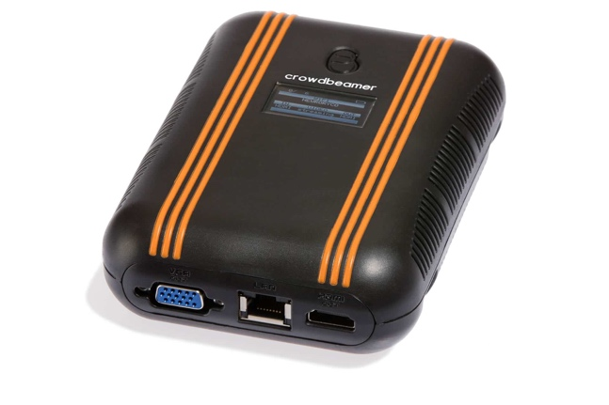TECHNICAL SPECIFICATIONS

INPUT

VIDEO

HDMI up to 1920x1080p60 (non-HDCP)

Auto-detection of resolution and frame rate

VGA 1920x1080p30, 1280x720p60, 1280x1024p60,1024x768p60, 800x600p60

640x480p60

FILES

On SD Card (future use)

AUDIO

Audio jack / HDMI (future use)

OUTPUT

Streaming over WiFi H.264 encoded videostream

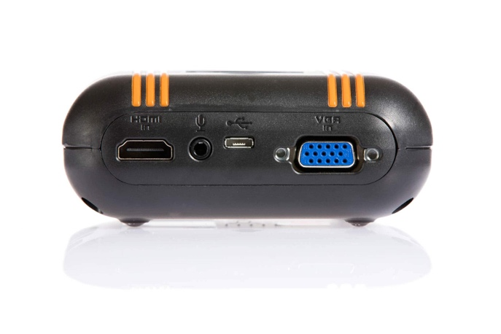Streaming over UTP (future use)

HDMI Based on the recommended resolution read from the attached display

up to 1920x1080p60

VGA Based on the recommended resolution read from the attached display

up to 1920x1080p60

CONNECTORS

HDMI – IN 19-pin Type A HDMI female

Signal Types: HDMI, DVI, Dual-Mode DisplayPort

VGA – IN 15-pin DSUB female

HDMI – OUT 19-pin Type A HDMI female

VGA – OUT 15-pin DSUB female

AUDIO – IN 1/8” 3.5 mm jack

Unbalanced stereo line-level audio input

Mono microphone input

Memory1 External SD memory card slot (for future use)

Power1 microUSB 2,5A 5V DC

LAN 8-wire RJ45, female; 10Base-T/100Base-TX/1000Base-T Ethernet

COMMUNICATIONS

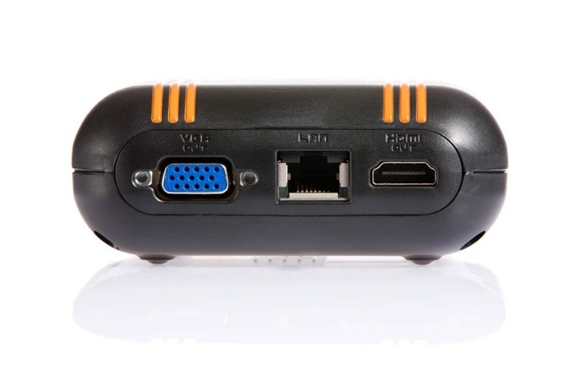WiFi 2 internal antennas @ 2.4 GHz - 2 internal antennas @ 5 GHz

WiFi security Selectable (none, WPA-2)

WiFi range Approx. 10m

LAN 1 x 10/100/1000 Mbps

POWER

Power requirements 2,5A 5V DC micro-USB

Power pack CB-PP-EU1 included (100-240V AC, 50/60 Hz)

Battery Lithium polymer rechargeable

Capacity: 8000mAh - Nominal voltage: 3,7V

INTERNALS

Processor ARM Cortex™-A9 1.0 GHz Quad Core

Memory 1GB DDR3 (64 Bit)

Onboard storage 4GB eMMC + 1 x SDCard internal

Display 1.3 inch (128 x 64) OLED

PHYSICAL INFORMATION

Dimensions 145 mm x 101 mm x 43 mm

Weight 459 g

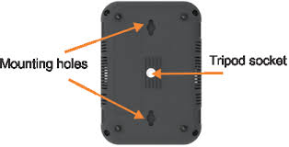Mounting Freestanding - Tripod socket (1/4-20 UNC) - Mounting holes

ENVIRONMENTAL

Ambient temperature range 0 - 40°C (32 - 104°F)

Humidity range 10% to 90% RH (non-condensing)

Cooling Active

MANAGEMENT

Supported web browsers Internet Explorer, Edge, Chrome, Firefox, Safari

CLIENTS

Concurrent connections Up to 25 (Go), 2 x upgradeable via client packs

Up to 100 (Enterprise), upgradeable via client packs

Apple iOS 10+ (iPad 2 and higher, iPhone 5 and higher) - macOS High Sierra

Microsoft Windows 7, 8, 8.1, 10 (32- and 64-bit versions)

Android Android 5 and higher

INCLUDED ACCESSORIES

CB-PP-EU1 Power pack 2,5A 5,1V DC micro-USB - 100-240 V AC, 50/60 Hz